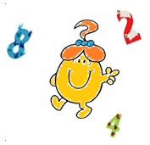**Janvier 2017 Défi 2 CM1**

**Problème n°2**

**Surface**

**Quel carré a la plus grande surface noircie ?**

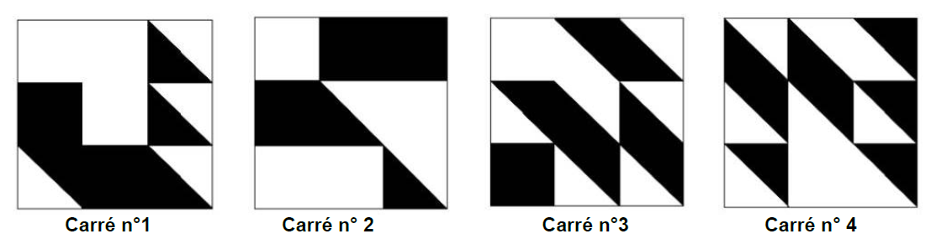

Au début, nous avons pris nos règles pour mesurer les figures mais après nous nous sommes rendus compte que ce n’était pas la bonne méthode car nous avions tous des mesures différentes !

Alors, la maîtresse nous a demandé de bien regarder les figures et de dire à quoi elles nous faisaient penser en mathématiques.

Tout de suite, nous avons répondu : « les fractions ! »

Nous avons donc essayé  de partager chaque carré en triangles de part égale.

Carré 1 : 8 triangles noirs sur 18

Carré 2 : 8 triangles noirs sur 18

Carré 3 : 9 triangles noirs sur 18

Carré 4 : 8 triangles noirs sur 18

Conclusion : c’est le carré 3 qui a la plus grande surface noircie.

Ci-dessous : le découpage des carrés.

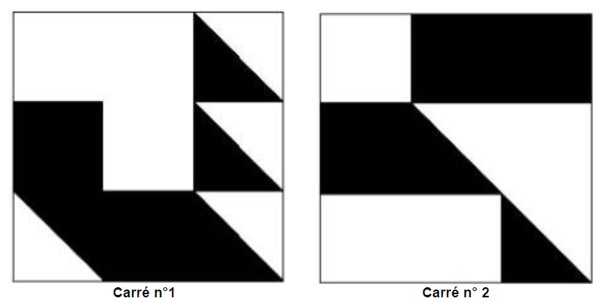

$$\frac{8}{18}$$

$$\frac{8}{18}$$

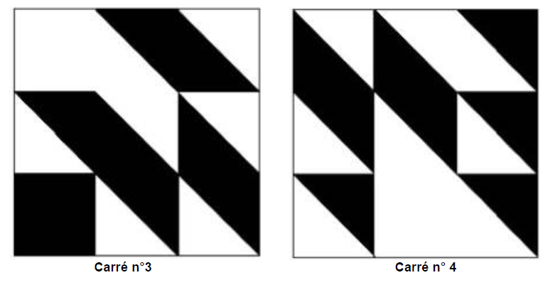

$$\frac{8}{18}$$

$$\frac{9}{18}$$